附件2：
北京邮电大学自考平台
关于“非笔试及实践类课程缴费”的操作说明

重要提示：请已在北京自学考试“非笔试及实践类课程”报考课程的考生，于2019年9月16日14时后登录本系统缴费，在此之前账号还未开通，不能登录。缴费日期为2019年9月16日14时至9月19日17时，逾期不予办理。
1、进入北邮自考平台http://www.buptict.cn/org/zikao/index，点击右上角“登录”，登录账号和密码均为考生个人“准考证号”，请勿重新注册，登录成功后可自行修改个人密码（缴费过的考生可用原有账号和密码登录）；
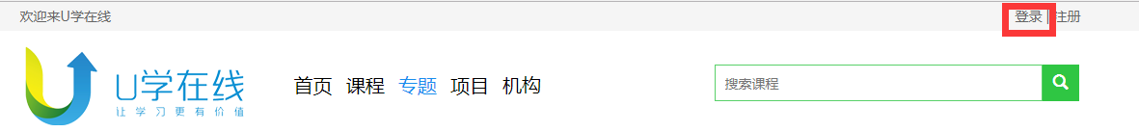
2、登录后，点击右上角准考证号，选择“个人中心”进入课程空间；
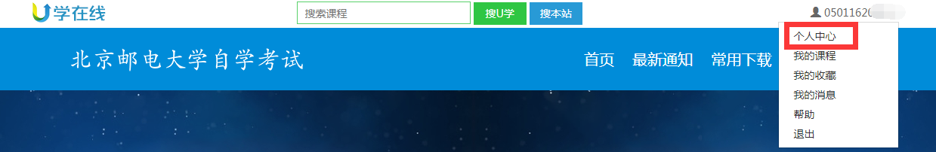
3、点击左侧“我的订单”栏目，支付信息为本次报名所有课程的总和，需统一缴费，不能分课程门数单缴。支付前请先确认订单金额，每门课程收费80元，如支付金额与所报课程总门数不符，或对支付订单有疑问，请与北邮自考办联系，确认无误后再进行支付；
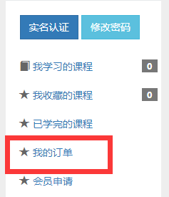
4、订单页面显示的价格为已在2019年9月11-14日报考北京自学考试非笔试及实践类课程门数总额，例如计算机网络（独立本科段）专业的考生报名《数据结构》、《数据库系统原理》两门实践课程考核，则订单显示价格为160元。点击支付，进入网银支付页面，完成支付；
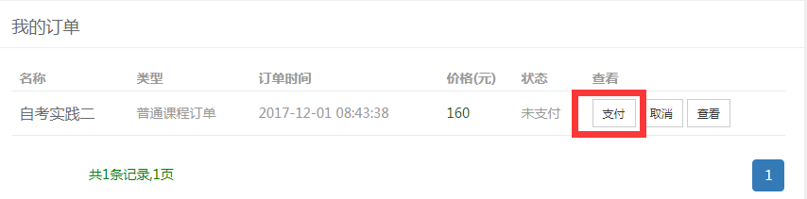
支付过程中请勿点击“取消”，如点击“取消”则视为放弃此订单，不进行支付。如误操作，请与北邮自考办联系；

5、支付完成后，可在“我的订单”中查询支付状态。缴费时间截止后，系统会对未缴费的订单做退单，届时课程空间不再显示未支付的订单信息，即考生放弃本次“非笔试及实践类课程”考核；
6、请考生于2019年10月中旬在北京教育考试院网站和北邮自考平台查询“2019年下半年实践考核安排的通知”。
北邮自考办地址及电话：北京市西城区新街口外大街28号，北邮网络教育学院315室，联系电话：010—82056343。

